Лабораторная работа No 13.

Средства, применяемые приразработке программного обеспечения в ОС типа UNIX/Linux

Паласиос Фелипe

Содержание

# 1 Цель работы

Приобрести простейшие навыки разработки, анализа, тестирования и отладки при- ложений в ОС типа UNIX/Linux на примере создания на языке программирования С калькулятора с простейшими функциями.

# 2 Задание

1. В домашнем каталоге создайте подкаталог ~/work/os/lab_prog.
2. Создайте в нём файлы: calculate.h, calculate.c, main.c. Это будет примитивнейший калькулятор, способный складывать, вычитать, умножать и делить, возводить число в степень, брать квадратный корень, вычислять sin, cos, tan. При запуске он будет запрашивать первое число, операцию, второе число. После этого программа выведет результат и остановится. Реализация функций калькулятора в файле calculate.h:

Интерфейсный файл calculate.h, описывающий формат вызова функции- калькулятора:

Основной файл main.c, реализующий интерфейс пользователя к калькулятору:

1. Выполните компиляцию программы посредством gcc:
2. При необходимости исправьте синтаксические ошибки.
3. Создайте Makefile со следующим содержанием:
4. С помощью gdb выполните отладку программы calcul (перед использованием gdb исправьте Makefile): – Запустите отладчик GDB, загрузив в него программу для отладки – Для запуска программы внутри отладчика введите команду run: – Для постраничного (по 9 строк) просмотра исходного код используйте команду list: – Для просмотра строк с 12 по 15 основного файла используйте list с параметрами:

– Для просмотра определённых строк не основного файла используйте list с па- раметрами:

– Установите точку останова в файле calculate.c на строке номер 21:

– Выведите информацию об имеющихся в проекте точка останова:

– Запустите программу внутри отладчика и убедитесь, что программа остановится в момент прохождения точки останова:

– Отладчик выдаст следующую информацию: а команда backtrace покажет весь стек вызываемых функций от начала програм- мы до текущего места.

– Посмотрите, чему равно на этом этапе значение переменной Numeral, введя: На экран должно быть выведено число 5.

– Сравните с результатом вывода на экран после использования команды:

– Уберите точки останова

1. С помощью утилиты splint попробуйте проанализировать коды файлов calculate.c и main.c

# 3 Выполнение лабораторной работы

1. В домашнем каталоге создайте подкаталог ~/work/os/lab_prog. (рис. 1)

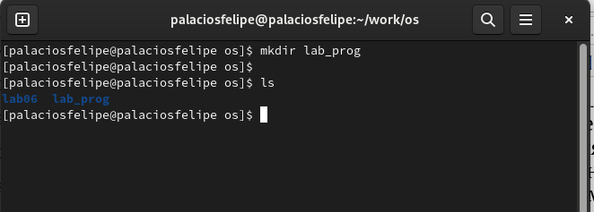

Figure 1: lab_prog

1. Создайте в нём файлы: calculate.h, calculate.c, main.c. (рис. 2)

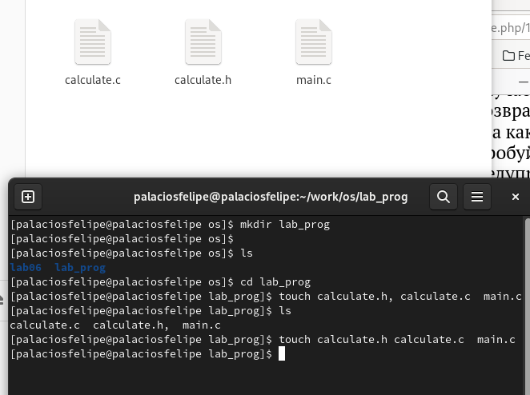

Figure 2: Файлы

Реализация функций калькулятора в файле calculate.c(рис. 3)

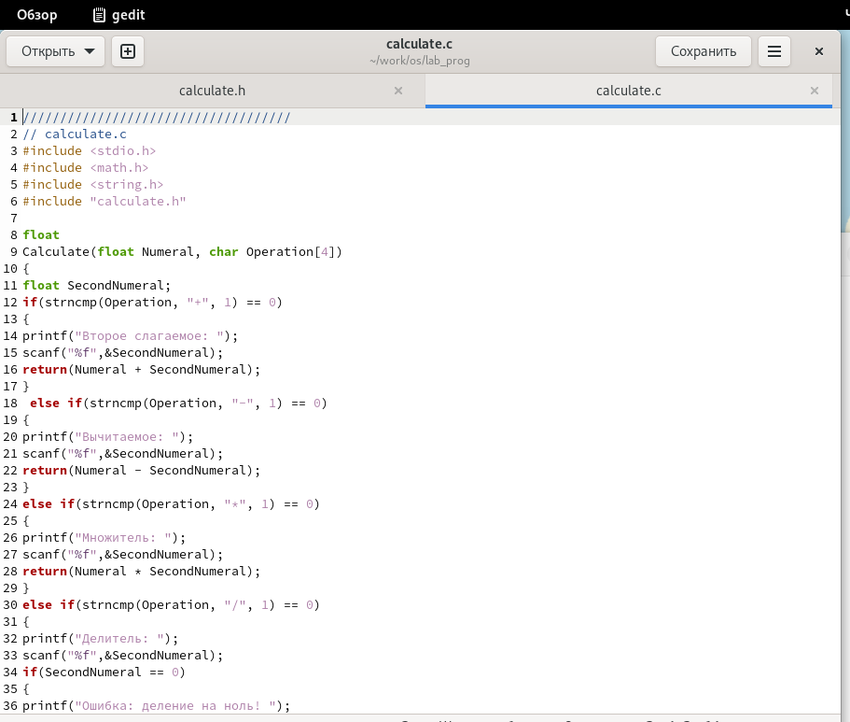

Figure 3: calculate.c

Интерфейсный файл calculate.h, описывающий формат вызова функции- калькулятора:рис. 4)

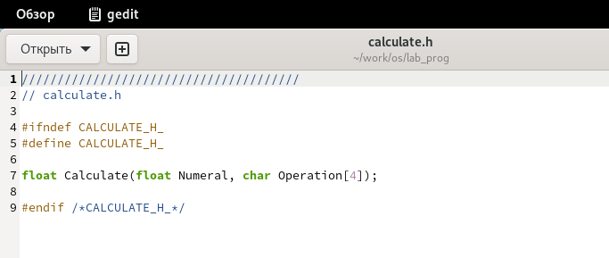

Figure 4: calculate.h

Основной файл main.c, реализующий интерфейс пользователя к калькулятору:рис. 5)

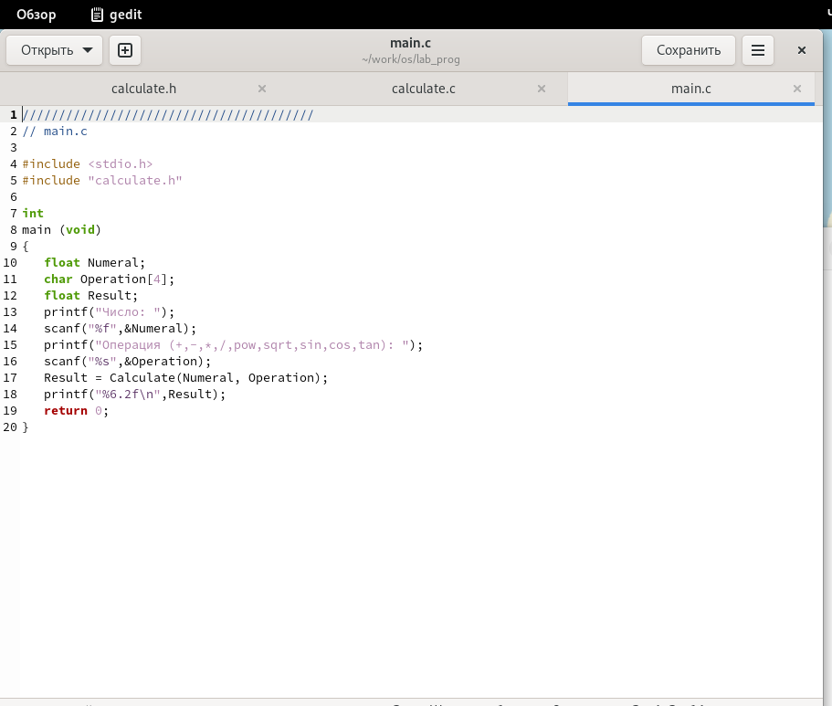

Figure 5: main

1. Выполните компиляцию программы посредством gcc: (рис. 6)

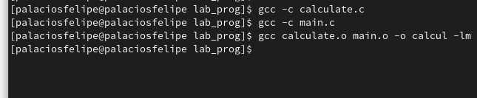

Figure 6: Компиляция

1. При необходимости исправьте синтаксические ошибки.
2. Создайте Makefile со следующим содержанием: (рис. 7)

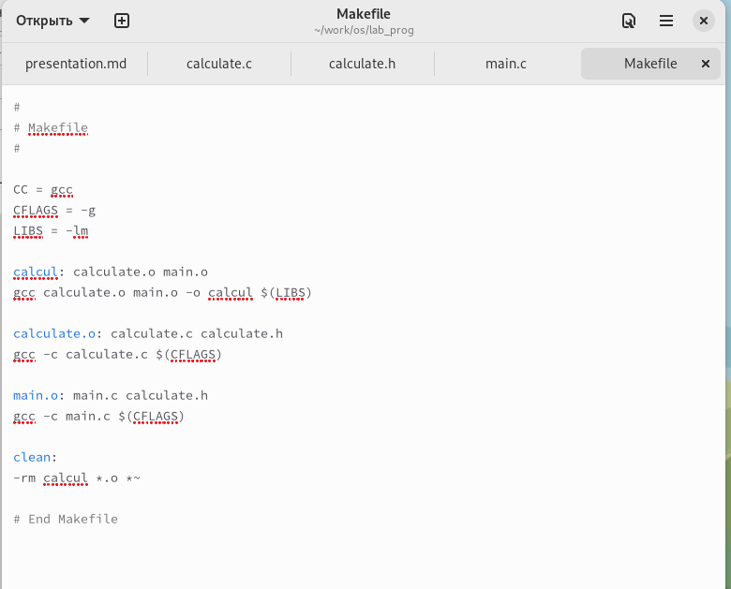

Figure 7: Makefile

1. С помощью gdb выполните отладку программы calcul (перед использованием gdbисправьте Makefile)(рис. 8, 9, 10, 11, 12, 13, 14, 15, 16, 17, 18)

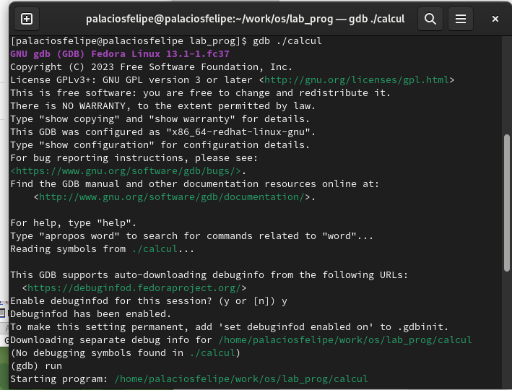

Figure 8: Сalcul

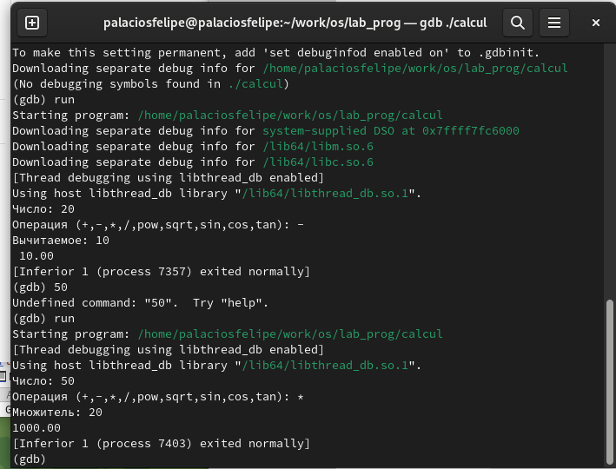

Figure 9: Run

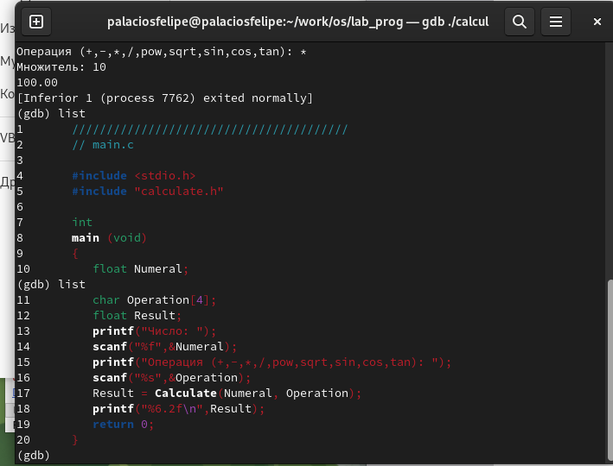

Figure 10: list

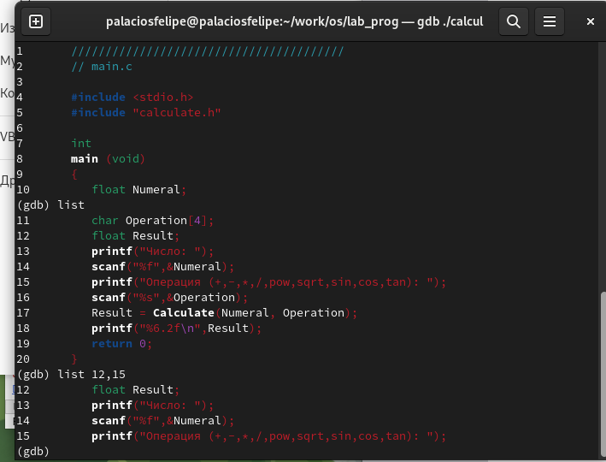

Figure 11: list строк 12-15

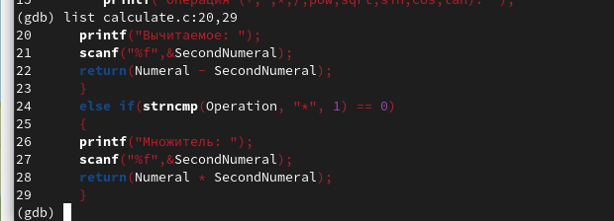

Figure 12: list 20,29

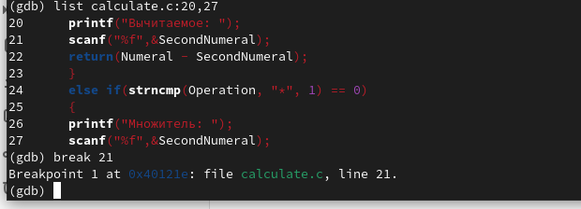

Figure 13: list 20,27, break 21

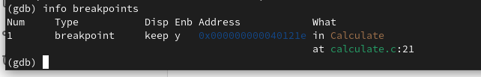

Figure 14: info breakpoints

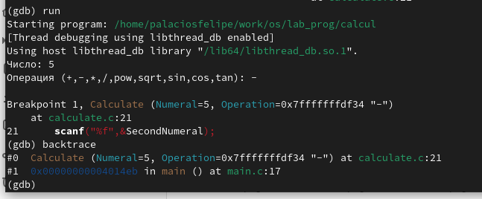

Figure 15: backtrace

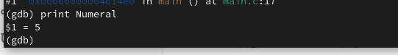

Figure 16: print Numeral

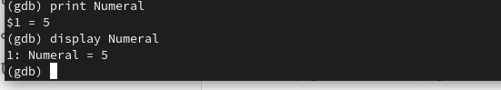

Figure 17: display Numera

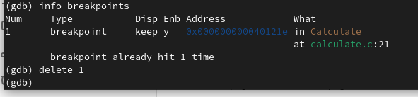

Figure 18: info breakpoints delete 1

1. С помощью утилиты splint попробуйте проанализировать коды файлов calculate.c и main.c (рис. 19, 20)

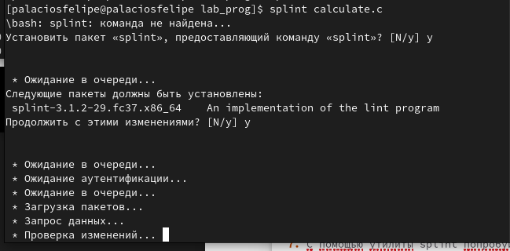

Figure 19: splint calculate.c

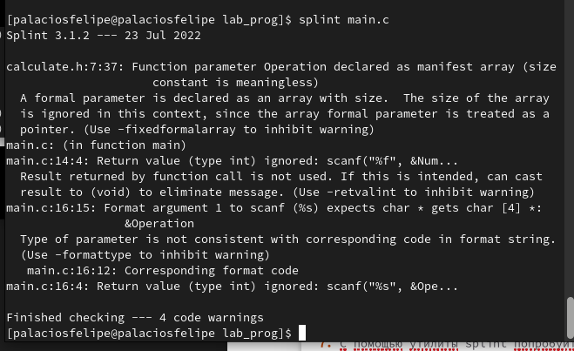

Figure 20: splint main.c

# 4 Выводы

Приобрел простейшие навыки разработки, анализа, тестирования и отладки приложений в ОС типа UNIX/Linux на примере создания на языке программирования С калькулятора с простейшими функциями.